Слаженная работа врачей Кировска и Всеволожска помогла оказать экстренную помощь в непростой ситуации
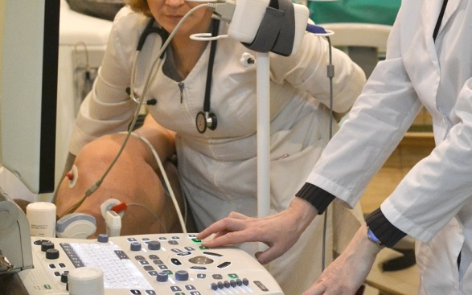
Слаженная работа сотрудников медицинского центра «Альянс», а также врачей Скорой помощи г. Кировска и рентгенохирургов Всеволожской клинической межрайонной больницы (КМБ) помогла справиться с экстренной ситуацией.
2 февраля 2022 года мужчина 60 лет обратился в частный кардиологический центр «Альянс» г. Кировска в связи с внезапно возникшими и не проходящими в течение получаса интенсивными болями в груди. Сотрудникам центра сразу стало ясно, что речь идет не о банальной консультации. В первые же минуты были выполнены электрокардиограмма и скрининговое ультразвуковое исследование сердца, которые показали, что пациент переносит острый инфаркт миокарда. Причина – тромб в артерии сердца. Незамедлительно была вызвана скорая помощь, а также оказана первичная помощь согласно стандартам.
До приезда скорой помощи сотрудниками медицинского центра было налажено мониторное наблюдение для контроля сердечного ритма и приведены в готовность средства экстренной помощи, в т.ч. наружной дефибрилляции.
Учитывая максимальный рост заболеваемости COVID-19 в последнее время и возможные логистические сложности на этом фоне, было взято под контроль информирование службы Скорой помощи о необходимости транспортировки пациента в региональный сосудистый центр (РСЦ), а также поставлен в известность руководитель РСЦ Всеволожской КМБ, Главный рентгенэндоваскулярный хирург по Ленинградской области Владимир Ардеев.
Бригадой Скорой помощи сразу же по приезде – для минимизации времени ишемии сердца и с учетом предполагаемых затрат времени на доставку в стационар – была выполнена внутривенная тромболитическая терапия, а сотрудники медицинского центра осуществляли при этом ЭКГ-мониторирование. Контрольная электрокардиограмма подтвердила: тромб растворен. Эффективность проведенной терапии позволила получить некоторый запас времени для транспортировки и госпитализации.
В отделении рентгенэндоваскулярных методов диагностики и лечения Всеволожской КМБ без лишней задержки была выполнена экстренная коронарография, которая показала, что, несмотря на восстановление кровотока по артериям сердца, имеются критические сужения в правой и огибающей коронарных артериях.
Сотрудники отделения рентгенохирургии в соответствии с современными рекомендациями выполнили стентирование пораженных участков артерий и полностью устранили все сужения, имплантировав 3 стента с лекарственным покрытием. Пациент уже через сутки может быть переведен из отделения реанимации в обычную палату.
«Восстановить кровоток по коронарной артерии в кратчайшие сроки крайне важно при инфаркте миокарда, – отметил руководитель медицинского центра «Альянс» Тарас Бурак. – Это дает возможность спасти миокард от большого повреждения, а пациента – от развития сердечной недостаточности, и в конечном итоге – снизить смертность от сердечно-сосудистой патологии».
Данная проблема актуальна для нашего региона, как и для всей страны. По данным Росподребназора, в структуре смертности населения Ленинградской области на сердечно-сосудистые заболевания ежегодно приходится более половины случаев смертей, а средний ежегодный темп прироста заболеваемости данной патологией составляет 5,7%.
«Этот случай является ярким примером того, как профессионализм и работа в команде на всех этапах помощи пациенту, врачей как частной, так и государственной медицины, позволили добиться оптимального результата в экстренной ситуации, – подчеркнул Тарас Бурак. – Мы выражаем благодарность коллективу рентгенохирургов Всеволожской КМБ и лично Владимиру Николаевичу Ардееву за высокий уровень мастерства при проведении операции пациенту».
Руководитель медицинской клиники также отметил важность повышения медицинской грамотности населения. «Мы наблюдаем рост социальной рекламы в стране, но этого явно недостаточно, необходимо направить больше усилий на медицинское просвещение, – подчеркнул Тарас Бурак. – Люди должны знать, как действовать при сердечном приступе: сильная боль в грудной клетке более 5-10 мин – это не ситуация, когда можно надеяться, что "пройдет", это повод для скорейшего обращения в службу 112».
_____________________________________________________________________________
Автономная некоммерческая организация "Медицинский центр "Альянс" основана в 2010 году и является одним из ведущих медицинских центров Кировского района Ленинградской области.
Приоритетным направлением работы центра является амбулаторная кардиология, включающая широкий спектр современной неинвазивной диагностики, а также консультативную помощь по профилактике и лечению заболеваний сердца и сосудов.

